

Application Web de Gestion Collaborative :
BUDGET PERSONNEL

Projet Semestriel ING 1
Réalisé par :
Hiba Dhaoui
Mohamed Amine Sayari
Ahmed Ben Mansour

Année Universitaire 2025 – 2026

Table des Matières

1. Introduction 4
1.1 Contexte général 4
1.2 Organisation du rapport 4
2. Analyse des Besoins : 5
2.1 La Promesse de l'Application : Simplicité et Collaboration 5
2.2 Rencontrons nos Utilisateurs : Qui est aux Commandes ? 5
2.3 Les Fonctionnalités au Service de l'Utilisateur (Besoins Fonctionnels) 5
2.3.1 Démarrage Sécurisé : La Gestion des Utilisateurs (BF 5.1) 5
2.3.2 Organisation des Rôles : Les Droits d'Accès (BF 5.2) 6
2.3.3 Le Quotidien Financier : Gestion des Transactions (BF 5.3) 6
2.3.4 Organisation Intelligente : La Gestion des Catégories (BF 5.4) 6
2.3.5 Maîtriser l'Avenir : La Gestion des Budgets (BF 5.5) 6
2.3.6 Le Ciment de l'Équipe : La Gestion Collaborative (BF 5.6) 6
2.3.7 Le Filet de Sécurité : Alertes et Suivi (BF 5.7) 6
2.3.8 Vue d'Ensemble : Tableau de Bord et Statistiques (BF 5.8) 6
2.4 Les Garanties Techniques : Besoins Non Fonctionnels 7
3. Conception du Système 7
3.1 Méthodologie de développement 7
3.2 Architecture technique 8
3.2.1 Architecture 3-couches 8
3.2.2 Flux de communication 8
3.3 Modélisation UML 9
3.3.1 Diagramme de cas d'utilisation 9
3.3.2 Diagramme de classes 9
3.3.3 Diagramme de séquence — Gestion d'un budget collaboratif 10
3.3.4 Diagramme d'activités 11
4. Base de Données 12
4.1 Modèle relationnel 12
4.2 Description des tables 12
4.3 Règles d'intégrité et d'optimisation 14
5. Choix Technologiques 14
5.1 Justification de la stack technique 14
5.2 Environnement et Commandes Docker 14
6. Implémentation 15
6.1 Structure du projet 15
6.2 Module authentification 17
6.3 Module transactions 17
6.4 Module budgets collaboratifs 18
6.5 Tableau de bord et graphiques 18
7. Sécurité de l'Application 18
7.1 Mesures de protection implémentées 18
8. Tests et Validation 19
8.1 Stratégie de test 19
8.2 Tests unitaires 19
8.3 Tests d'intégration 20
8.4 Tests fonctionnels et de sécurité 20
9. Difficultés Rencontrées et Solutions 21
10. Conclusion et Perspectives 22
10.1 Bilan du projet 22
10.2 Compétences acquises 22
10.3 Perspectives d'amélioration 22
11. Annexe des Tableaux 23
12.Bibliographie 23
13. Annexe des Figures 23

1. INTRODUCTION

1.1 Contexte général
La gestion du budget personnel représente une problématique quotidienne pour un grand nombre d'individus et de groupes : familles, colocataires, associations, équipes étudiantes. Si de nombreux outils existent sur le marché, ils sont souvent trop complexes, peu adaptés à une utilisation collaborative, ou dépendants d'une connexion Internet permanente.
Ce projet, réalisé dans le cadre du module Projet Semestriel ING 1, consiste à concevoir et à développer une application web de gestion collaborative de budget personnel. L'application permet à plusieurs utilisateurs de suivre conjointement leurs revenus, dépenses, et budgets partagés, à travers une interface simple, sécurisée et accessible depuis un réseau local.

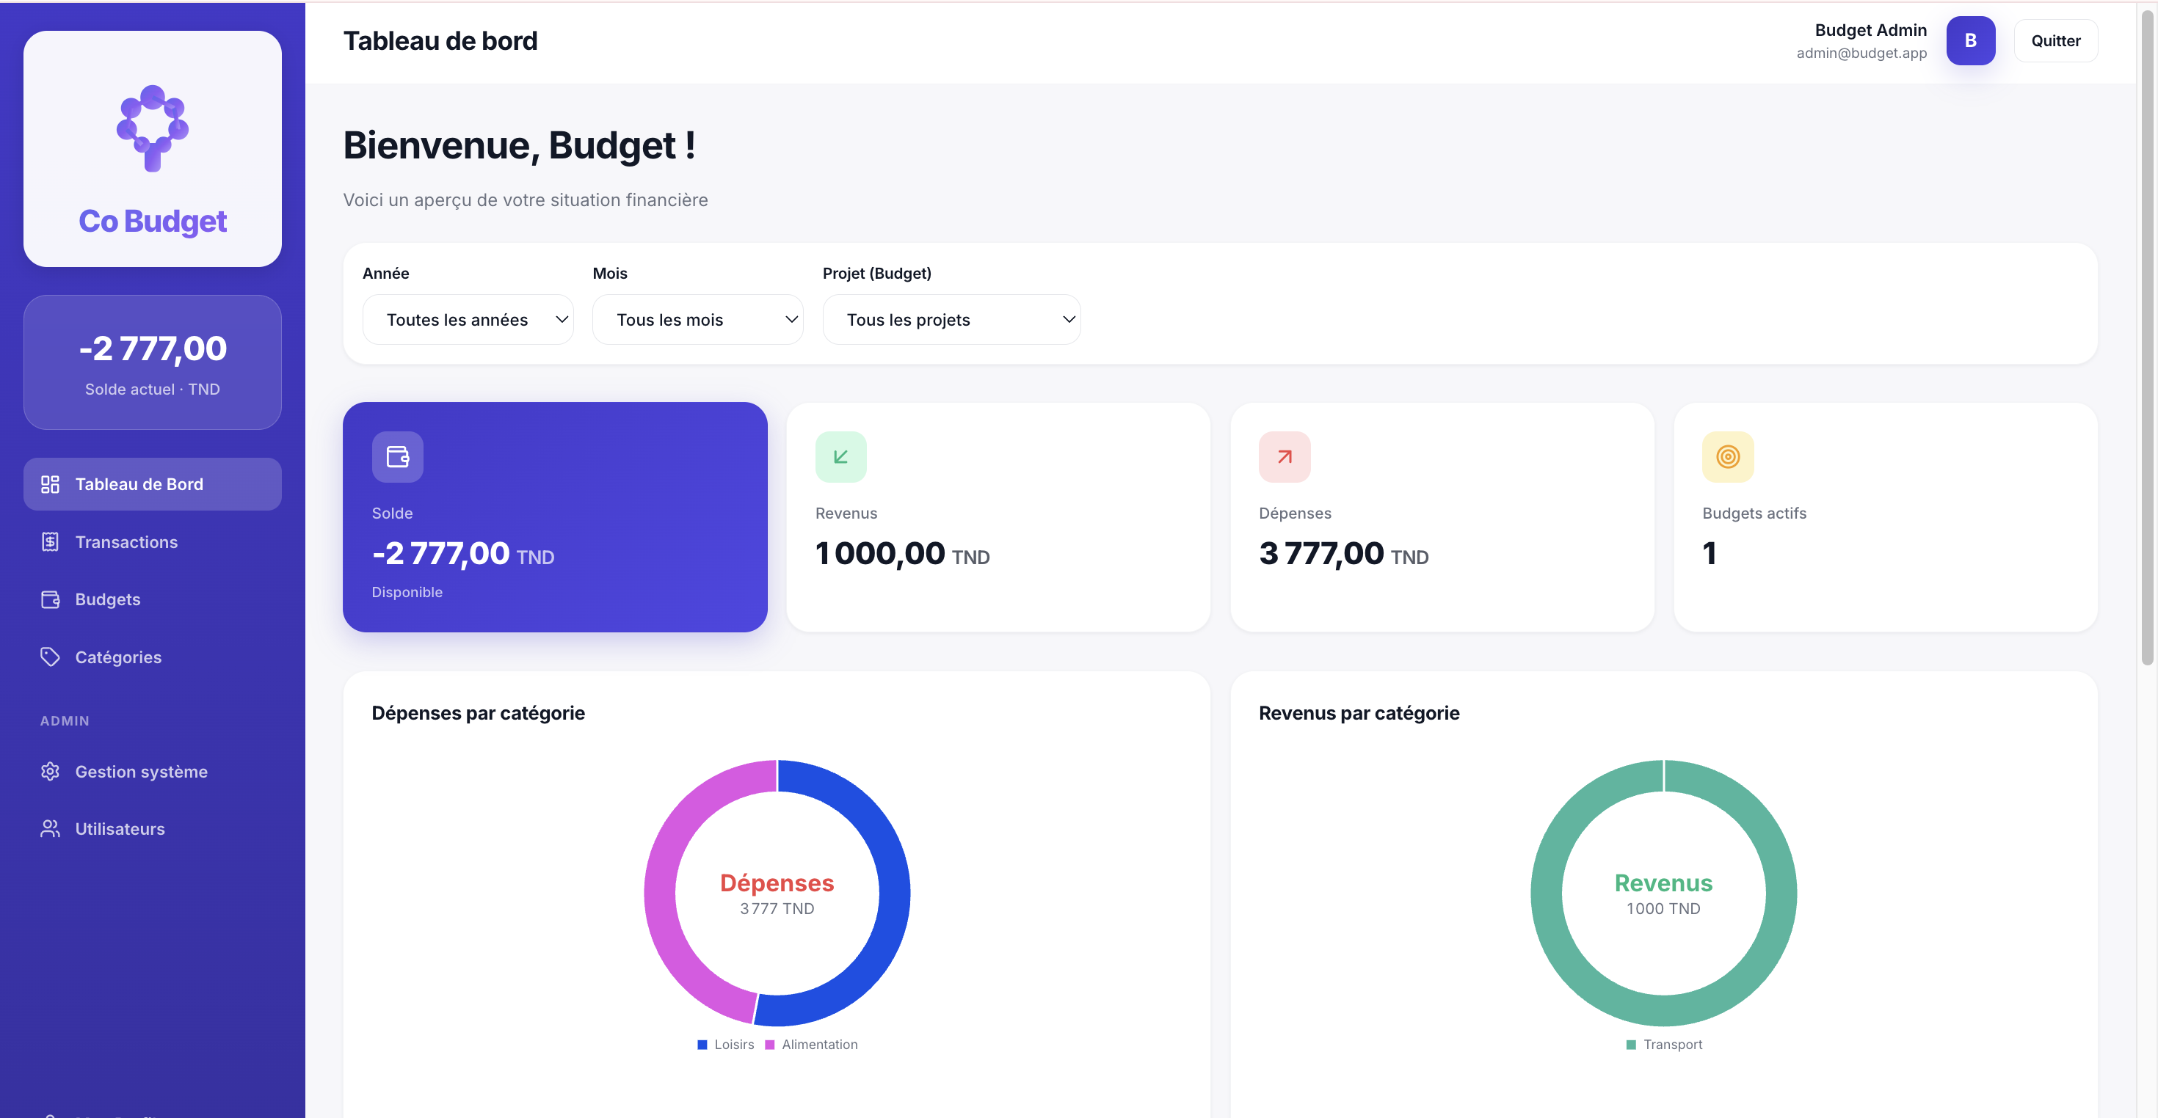
Interface de l’application

1.2 Organisation du rapport
Ce rapport est structuré conformément au cycle en V imposé par le cahier des charges. Il présente successivement les phases du projet :
- (Analyse des Besoins) :
Description de l'application, identification des acteurs (Visiteur, Utilisateur, Administrateur), et spécification des besoins fonctionnels et non fonctionnels.
- (Conception du Système) :
Présentation de la méthodologie (Cycle en V), de l'architecture en trois couches, et de la modélisation UML (diagrammes de cas d'utilisation, de classes, de séquence et d'activités).
- (Base de Données) :
Détail du modèle relationnel, de la structure des tables (utilisateurs, transactions, budgets) et des règles d'intégrité et d'optimisation.
- (Choix Technologiques) :
Justification de la stack technique (PHP 8.2, MySQL 8.0) et description de l'environnement conteneurisé Docker.
- (Implémentation) :
Détail de la structure du code source et du fonctionnement des modules clés (authentification, transactions, budgets collaboratifs et tableau de bord dynamique).
- (Sécurité de l'Application) :
Liste des mesures de protection implémentées : hachage bcrypt, requêtes préparées PDO, token CSRF, et contrôle d'accès par rôle.
- (Tests et Validation) :
Description de la stratégie de test en quatre niveaux (unitaires, intégration, fonctionnels, sécurité) et documentation des scénarios de validation.
- (Difficultés Rencontrées et Solutions) :
Résumé des défis techniques rencontrés (Docker, calcul en temps réel) et des solutions apportées.
- (Conclusion et Perspectives) :
Bilan du projet, liste des compétences acquises et pistes d'amélioration pour les futures versions de l'application.

2. ANALYSE DES BESOINS
Cette phase est essentielle : elle nous permet de traduire les défis concrets de la gestion budgétaire en solutions numériques. L'objectif n'est pas de construire un outil comptable aride, mais un espace collaboratif qui simplifie la vie financière de nos utilisateurs.

2.1 La Promesse de l'Application : Simplicité et Collaboration
Imaginez une plateforme où le suivi de vos dépenses communes et personnelles devient un jeu d'enfant. Notre application est conçue pour être le cœur de la gestion financière collaborative, permettant à plusieurs personnes de naviguer ensemble dans leurs revenus et dépenses.
Chaque utilisateur est au centre de son propre tableau de bord, capable de :
- Saisir rapidement ses transactions (revenus ou dépenses) et les classer dans des catégories claires.
- Définir des objectifs financiers (plafonds budgétaires) pour rester sur la bonne voie.
- Visualiser son comportement financier grâce à des graphiques intuitifs.
La véritable révolution réside dans le Collaboratif : Nous avons ciblé la frustration des budgets partagés. Qu'il s'agisse d'une famille gérant les dépenses du foyer, de colocataires partageant le loyer, d'un groupe d'étudiants préparant un voyage, ou d'une association, notre application fait de la finance partagée une expérience fluide et transparente.

2.2 Rencontrons nos Utilisateurs : Qui est aux Commandes ?
Notre système s'adresse à trois profils distincts, chacun ayant un rôle bien défini pour garantir à la fois l'utilisation quotidienne et l'intégrité du système.
Acteur | Description Humaine | Ce qu'il peut faire (Droits principaux)
Visiteur | C'est la personne qui arrive sur la plateforme, curieuse de découvrir ce que nous offrons. | S'informer sur la page d'accueil et s'inscrire pour commencer l'aventure.
Utilisateur | Le cœur de notre système. C'est l'acteur quotidien qui gère activement ses finances. Son compte est validé, il est prêt à agir. | Gérer l'intégralité de ses transactions et budgets, mettre à jour son profil, et collaborer sur des budgets partagés.
Administrateur | Le garant de l'ordre. C'est le super-utilisateur qui assure le bon fonctionnement et la sécurité du système. | Valider les nouveaux comptes, gérer les rôles des utilisateurs, et superviser l'ensemble des données et budgets pour l'intégrité du système.
Tableau 1 : Acteurs du système et droits d'accès

2.3 Les Fonctionnalités au Service de l'Utilisateur (Besoins Fonctionnels)
Nos fonctionnalités sont directement alignées sur les besoins réels des utilisateurs, transformant des tâches complexes en actions simples.

2.3.1 Démarrage Sécurisé : La Gestion des Utilisateurs (BF 5.1)
- Création de Compte : Nous offrons une inscription sécurisée et une gestion de profil complète (nom, email, mot de passe).
- Activation Contrôlée : Pour garantir la qualité des données, chaque nouveau compte est mis en attente et doit être activé manuellement par un Administrateur via un email de confirmation.

2.3.2 Organisation des Rôles : Les Droits d'Accès (BF 5.2)
Nous assurons une séparation claire des pouvoirs :
- L'Utilisateur Standard gère ses données personnelles, rejoint et crée des budgets, et accède à ses statistiques.
- L'Administrateur dispose de la vue d'ensemble pour la supervision et la maintenance du système.

2.3.3 Le Quotidien Financier : Gestion des Transactions (BF 5.3)
L'enregistrement doit être intuitif : chaque transaction (revenu ou dépense) nécessite un montant, un type, une date, une description, une catégorie, et un budget associé. L'utilisateur doit pouvoir modifier ou supprimer uniquement les transactions dont il est propriétaire.

2.3.4 Organisation Intelligente : La Gestion des Catégories (BF 5.4)
Nous fournissons des catégories par défaut (alimentation, transport, logement, santé, loisirs, études, divers) mais permettons également à chaque utilisateur de créer ses propres catégories personnalisées pour un suivi sur mesure.

2.3.5 Maîtriser l'Avenir : La Gestion des Budgets (BF 5.5)
L'utilisateur peut définir des budgets, qu'ils soient personnels ou partagés. Il spécifie le nom, la période (mensuelle, hebdomadaire ou personnalisée avec date de début et de fin), le plafond global et peut même fixer des plafonds par catégorie. L'état du budget est calculé en temps réel (montant consommé, solde restant) à mesure que les transactions sont saisies.

2.3.6 Le Ciment de l'Équipe : La Gestion Collaborative (BF 5.6)
Le créateur d'un budget partagé invite ses collaborateurs via email. Une fois membres, ils peuvent voir toutes les transactions saisies par l'équipe, avec l'identité de l'auteur affichée pour une transparence totale. L'ajout de commentaires sur les opérations spécifiques est possible pour faciliter la communication.

2.3.7 Le Filet de Sécurité : Alertes et Suivi (BF 5.7)
Pour éviter les mauvaises surprises, le système agit comme un copilote :
- Une alerte est automatiquement générée lorsque 80% du plafond budgétaire est atteint.
- Un indicateur visuel simple permet de juger l'état : Maîtrisé (< 70%), Proche de la limite (70–100%), ou Dépassé (> 100%).

2.3.8 Vue d'Ensemble : Tableau de Bord et Statistiques (BF 5.8)
Dès la connexion, l'utilisateur est accueilli par son tableau de bord : les indicateurs clés (revenus, dépenses, solde, % du budget) sont immédiatement visibles. Deux graphiques dynamiques permettent de comprendre :
- Où va l'argent (répartition des dépenses par catégorie).
- Comment évolue le budget dans le temps (courbe des dépenses sur les six derniers mois).

2.4 Les Garanties Techniques : Besoins Non Fonctionnels
Pour que l'expérience utilisateur soit agréable et digne de confiance, notre application s'engage sur des critères techniques stricts qui ne sont pas des fonctionnalités visibles, mais des garanties de qualité.

Critère | La Promesse Utilisateur
Performance | L'attente est frustrante. Notre promesse : un temps de réponse de moins de 2 secondes pour les actions courantes, grâce à des requêtes SQL optimisées (index sur utilisateur, budget, date).
Fiabilité | Vos données financières sont sacrées. Nous garantissons la cohérence des données via des transactions atomiques et une gestion d'erreur discrète, sans jamais afficher d'informations techniques sensibles.
Sécurité | C'est notre priorité absolue. Cela inclut : authentification obligatoire, hachage des mots de passe (bcrypt), contrôle d'accès par rôle, validation de toutes les entrées utilisateur, protection contre les injections SQL (PDO préparées), et protection CSRF sur tous les formulaires critiques.
Ergonomie | Le design doit être simple et intuitif. Nous assurons une interface claire, une navigation rapide via une barre latérale permanente, et des messages d'erreur explicites pour guider l'utilisateur.
Maintenabilité | Le code est structuré (modules indépendants, petites fonctions) pour faciliter toute intervention future, garantissant ainsi la pérennité du projet.
Portabilité | Où que vous soyez, l'application est là. Elle est accessible sur tout navigateur standard et est déployable sur macOS via Docker Desktop en une seule commande, assurant un environnement stable et reproductible.
Tableau 2 : Critères de qualité et promesses utilisateu

3. CONCEPTION DU SYSTÈME

3.1 Méthodologie de développement
Conformément aux exigences du cahier des charges, le projet suit un modèle de développement séquentiel de type cycle en V. Ce modèle impose une progression linéaire et documentée à travers cinq phases : analyse et spécification, conception, implémentation, vérification et validation. Chaque phase produit des livrables documentés avant de passer à la suivante.
Phase | Activités | Livrables
1. Analyse | Identification des acteurs et des cas d'utilisation, élaboration du cahier des charges fonctionnel, rédaction des scénarios UML. | Diagramme de cas d'utilisation, diagramme de séquence système.
2. Conception | Modélisation UML complète, conception du schéma de base de données, définition de l'architecture logicielle. | Diagramme de classes, diagramme d'activités, schéma relationnel.
3. Implémentation | Développement frontend (HTML/CSS/JS), développement backend (PHP), connexion à la base de données (MySQL via PDO). | Code source complet, scripts SQL (schema.sql, seed.sql).
4. Vérification | Tests unitaires des fonctions helpers, tests d'intégration des flux complets, tests de sécurité. | Plan de tests, résultats documentés.
5. Validation | Démonstration fonctionnelle, vérification de conformité au cahier des charges, corrections finales. | Application déployée, rapport final.
Tableau 3 : Phases du cycle en V et livrables

3.2 Architecture technique

3.2.1 Architecture 3-couches
L'application repose sur une architecture en trois couches distinctes, conformément aux recommandations du cahier des charges. Cette séparation garantit l'indépendance de chaque couche : une modification de l'interface utilisateur n'affecte pas la logique métier, et une évolution du schéma de base de données ne nécessite pas de modifier le frontend.

Couche | Technologie | Rôle
Présentation (Frontend) | HTML5, CSS3, JavaScript vanilla, Chart.js, Lucide Icons | Affichage des pages, interaction utilisateur, rendu des graphiques Chart.js, navigation entre les modules.
Métier (Backend) | PHP 8.2, Apache 2.4, PDO | Traitement des requêtes HTTP, exécution de la logique métier (validation, calculs, contrôle d'accès), communication avec la couche données.
Données (Base de données) | MySQL 8.0, moteur InnoDB | Stockage persistant de toutes les données applicatives. Intégrité référentielle assurée par les clés étrangères. Optimisation par index.
Tableau 4 : Architecture technique trois couches

3.2.2 Flux de communication
Le flux de communication entre les couches suit le schéma suivant pour toute requête utilisateur :
- Le navigateur envoie une requête HTTP (GET ou POST) vers le serveur Apache.
- Apache délègue la requête au fichier PHP correspondant selon l'URL.
- Le fichier PHP contrôle l'accès (requireLogin / requireRole), valide les données entrantes, exécute la logique métier et interroge MySQL via PDO.
- MySQL retourne les données ; PHP les formate et génère la réponse (page HTML ou JSON pour les appels AJAX).
- Le navigateur affiche la page ou met à jour dynamiquement l'interface sans rechargement complet (cas du tableau de bord).

3.3 Modélisation UML

3.3.1 Diagramme de cas d'utilisation
Le diagramme de cas d'utilisation identifie les trois acteurs du système (Visiteur, Utilisateur, Administrateur) et leurs interactions avec les fonctionnalités de l'application. Les principales relations sont les suivantes :
- Le Visiteur peut consulter la page d'accueil et s'inscrire.
- L'Utilisateur (spécialisation du Visiteur authentifié) peut s'authentifier, gérer son profil, gérer ses transactions (avec affectation obligatoire d'une catégorie — relation «include»), gérer ses budgets (avec génération d'alerte en cas de dépassement — relation «extend»), consulter le tableau de bord et collaborer sur des budgets partagés (avec ajout de membres).
- L'Administrateur (spécialisation de l'Utilisateur) peut valider les comptes (avec envoi automatique d'un email de validation — relation «include»), gérer les rôles, et consulter les statistiques globales.

3.3.2 Diagramme de classes
Le diagramme de classes représente la structure statique du système. Les classes principales identifiées sont les suivantes :
Classe | Attributs principaux | Relations
Visiteur | sessionId : String | Spécialisé en Utilisateur lors de l'inscription et activation.
Utilisateur | id, nom, email, motDePasse (bcrypt), role, statut. Méthodes : sAuthentifier(), gererProfil() | Possède 0..* Transactions. Collabore sur 0..* Budgets (relation N-N via budget_membres).
Administrateur | niveauAcces : Integer. Méthodes : validerCompte(userId), gererRoles() | Spécialisation d'Utilisateur avec droits étendus.
Budget | id, nom, montantLimite, devise, estPartage. Méthodes : calculerSolde() | Contient 0..* Transactions. Génère 0..* Alertes. Associé à 1..* Utilisateurs via budget_membres.
Transaction | id, montant, date, description, type {Revenu, Dépense}. Méthodes : modifier(), supprimer() | Appartient à 1 Utilisateur. Affectée à 1 Catégorie. Associée à 1 Budget.
Catégorie | id, nom, icone, estDefaut | Classifie 0..* Transactions.
Alerte | id, seuil, message, dateDeclenchement, estLue | Générée par 1 Budget. Destinée à 1 Utilisateur.
Tableau 5 : Structure des classes principales
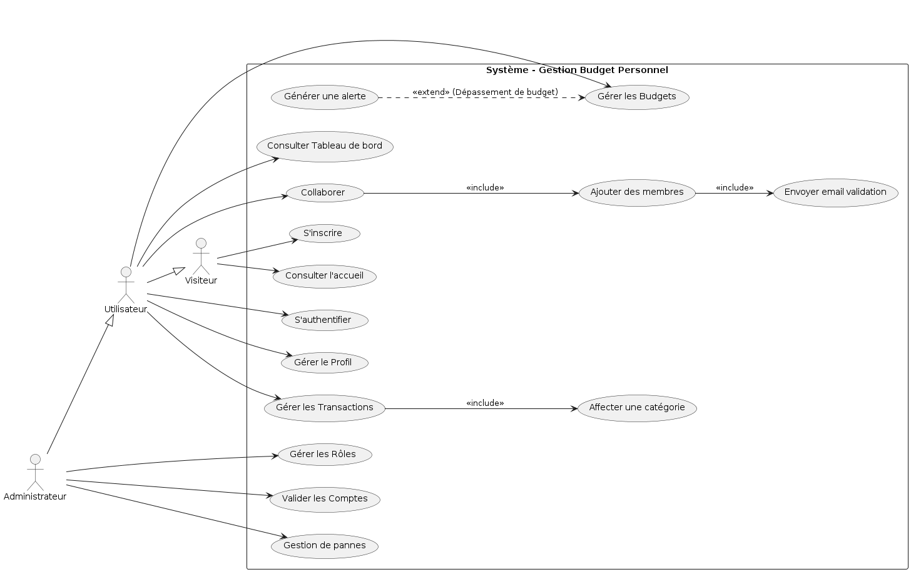
Figure 2 : Diagramme de cas d'utilisation

3.3.3 Diagramme de séquence — Gestion d'un budget collaboratif
Le diagramme de séquence principal décrit le flux complet d'utilisation du système, depuis l'inscription d'un visiteur jusqu'à l'activation du budget partagé.
Les acteurs impliqués sont : le Visiteur, l'Utilisateur, l'Administrateur, le Système (backend PHP) et la Base de Données. Le flux se déroule dans l'ordre suivant :
- Le Visiteur remplit le formulaire d'inscription. Le Système enregistre le compte avec le statut « inactif » et envoie un email de validation à l'Administrateur.
- L'Administrateur valide le compte. Le Système active le compte et envoie un email de confirmation à l'utilisateur.
- L'Utilisateur se connecte en saisissant email et mot de passe. Le Système vérifie les identifiants et ouvre la session. Le tableau de bord est affiché.
- L'Utilisateur ajoute une transaction (montant, catégorie). Le Système enregistre la transaction, recalcule le solde du budget et, si le solde dépasse la limite configurée, génère une alerte de dépassement.
- L'Utilisateur crée un budget partagé. Le Système enregistre le budget, puis ajoute les membres invités dans la table budget_membres. Le budget partagé devient actif.

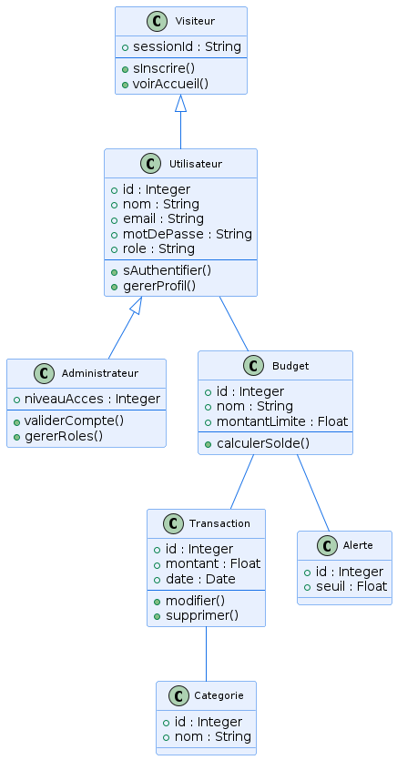
Figure 4 : Diagramme de séquence — Gestion d'un budget collaboratif

3.3.4 Diagramme d'activités
Le diagramme d'activités modélise le déroulement logique des actions d'un utilisateur avec les points de décision principaux.
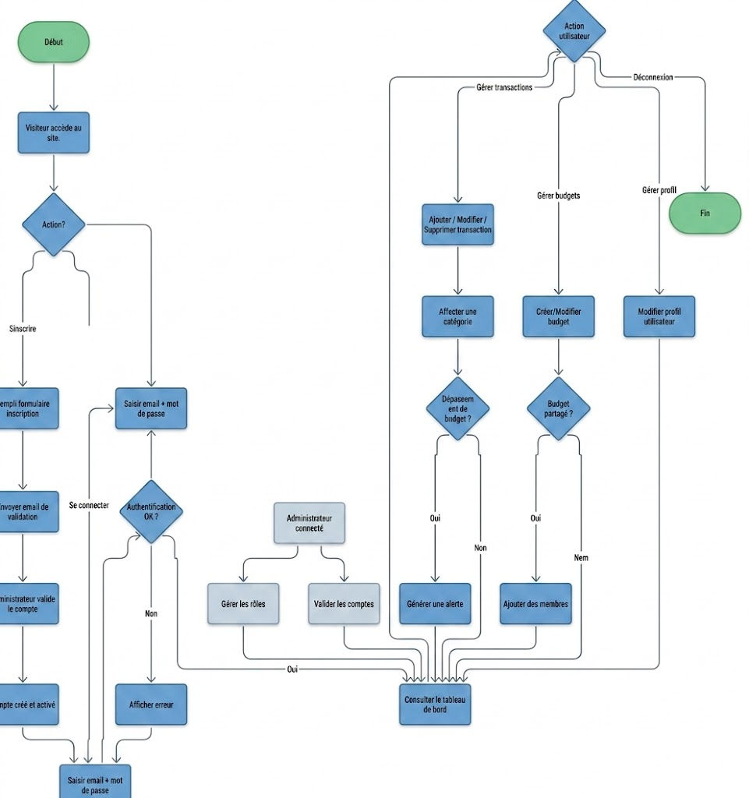
Figure 5 : Diagramme d'activités

4. BASE DE DONNÉES

4.1 Modèle relationnel
La base de données de l'application, nommée budget_db, est composée de sept tables reliées par des clés étrangères. Le moteur de stockage InnoDB est utilisé pour toutes les tables, afin de bénéficier de la gestion des transactions et de l'intégrité référentielle. Des index sont définis sur les colonnes fréquemment utilisées dans les clauses WHERE et JOIN.

4.2 Description des tables

Table | Colonnes et contraintes | Rôle dans l'application
utilisateurs | id INT PK AUTO_INCREMENT, nom VARCHAR(100) NOT NULL, prenom VARCHAR(100), email VARCHAR(150) UNIQUE NOT NULL, mot_de_passe .. | Stocke les comptes utilisateurs. Le mot de passe n'est jamais enregistré en clair. Le couple (role, statut) détermine les droits et l'accès à l'application.
categories | id INT PK, nom VARCHAR(100) NOT NULL, icone VARCHAR(50), couleur CHAR(7), est_defaut BOOLEAN DEFAULT FALSE, id_utilisateur INT FK→utilisateurs (nullable) | Catégories système (est_defaut=true, id_utilisateur NULL) disponibles pour tous, et catégories personnalisées propres à chaque utilisateur.
budgets | id INT PK, nom VARCHAR(200) NOT NULL, montant_limite FLOAT NOT NULL, devise VARCHAR(10) DEFAULT 'TND', … | Budgets individuels ou partagés. Un budget partagé (est_partage=true) est associé à plusieurs utilisateurs via budget_membres.
budget_membres | id_budget INT FK→budgets, id_utilisateur INT FK→utilisateurs, role_membre ENUM('proprietaire','membre') — PK composite (id_budget, id_utilisateur) | Table de jonction pour la relation N-N entre Utilisateurs et Budgets. Permet à un même budget d'avoir plusieurs membres et à un utilisateur d'appartenir à plusieurs budgets.
transactions | id INT PK, montant FLOAT NOT NULL, type ENUM('revenu','depense') NOT NULL, description TEXT, … | Opérations financières de chaque utilisateur. L'index sur (id_utilisateur, date_transaction) accélère les requêtes de filtrage par période.
alertes | id INT PK, seuil_pourcentage FLOAT DEFAULT 80, message TEXT, date_declenchement DATETIME, .. | Alertes générées automatiquement lorsque la consommation d'un budget dépasse le seuil configuré. L'indicateur est_lue permet de masquer les alertes déjà consultées.
commentaires | id INT PK, contenu TEXT NOT NULL, date_creation DATETIME, id_transaction INT FK→transactions, id_utilisateur INT FK→utilisateurs | Commentaires laissés par les membres d'un budget partagé sur des transactions spécifiques, pour faciliter la communication collaborative.
Tableau 6 : Structure et rôle des tables de la base de données

4.3 Règles d'intégrité et d'optimisation
- Toutes les clés étrangères sont définies avec ON DELETE RESTRICT pour éviter la suppression accidentelle de données référencées.
- Index créés sur : utilisateurs(email), transactions(id_utilisateur), transactions(id_budget), transactions(date_transaction), budget_membres(id_utilisateur).
- Le type de données FLOAT est utilisé pour les montants afin de permettre des valeurs décimales (centimes de devise).
- Les champs de type ENUM garantissent que seules les valeurs autorisées sont acceptées (role, statut, type de transaction, période).

5. CHOIX TECHNOLOGIQUES

5.1 Justification de la stack technique

Composant | Technologie choisie | Justification
Frontend | HTML5 / CSS3 / JavaScript vanilla | Technologies imposées par le cahier des charges. L'absence de framework frontend (React, Vue) simplifie la compréhension du code et facilite son explication en soutenance. Chart.js est utilisé pour les graphiques car il est léger, bien documenté et intégrable via CDN.
Backend | PHP 8.2 | Imposé par le cahier des charges. PHP 8.2 apporte des améliorations de performance et de typage par rapport aux versions antérieures. Architecture modulaire sans framework pour garder un contrôle total sur le code.
Base de données | MySQL 8.0 | SGBD relationnel imposé. MySQL est fiable, performant et bien documenté. Le moteur InnoDB supporte les clés étrangères et les transactions ACID, indispensables pour une application financière.
Serveur web | Apache 2.4 | Serveur HTTP standard, inclus dans l'image Docker php:8.2-apache. Bien intégré avec PHP (mod_php).
Déploiement | Docker + docker-compose (macOS) | Docker garantit la reproductibilité de l'environnement. docker-compose orchestre les trois services (web, db, phpmyadmin) en une seule commande. Aucune installation manuelle n'est nécessaire sur la machine hôte.
Administration BD | phpMyAdmin | Interface graphique permettant d'inspecter les tables, exécuter des requêtes SQL et visualiser les données sans ligne de commande. Utile pour les démonstrations lors de la soutenance.
Tableau 7 : Justification de la stack technique

5.2 Environnement et Commandes Docker
L'environnement de développement et de déploiement est entièrement conteneurisé pour garantir la reproductibilité. Le fichier docker-compose.yml orchestre trois services interconnectés, facilitant ainsi la gestion du projet :

- Service Web (php:8.2-apache) : Accessible sur le port 8080:80, il monte le répertoire du projet pour permettre le "live reload" et injecte les variables de connexion à la base de données.
- Service Base de Données (mysql:8.0) : Opérant sur le port 3306:3306, il initialise automatiquement la base "budget_db" via les scripts SQL montés et assure la persistance des données grâce à un volume dédié.
- Service phpMyAdmin : Accessible sur le port 8081:80, cette interface graphique simplifie l'administration et l'inspection de la base de données MySQL.
Les commandes ci-dessous permettent de gérer l'environnement de développement sur macOS :
Commande | Description
docker-compose up -d | Démarre tous les services en arrière-plan. L'option -d (detach) libère le terminal.
docker-compose down | Arrête et supprime les conteneurs. Les données du volume db_data sont conservées.
docker-compose down -v | Arrête, supprime les conteneurs ET les volumes. Réinitialise complètement la base de données.
docker-compose logs web | Affiche les logs PHP/Apache en temps réel. Utile pour déboguer les erreurs serveur.
docker-compose ps | Liste les services en cours d'exécution et leur état (Up/Exit).
open http://localhost:8080 | Ouvre l'application dans le navigateur par défaut (macOS).
open http://localhost:8081 | Ouvre l'interface phpMyAdmin dans le navigateur par défaut.
Tableau 8 : Commandes Docker essentielles

6. IMPLÉMENTATION

6.1 Structure du projet
Le projet respecte le principe de responsabilité unique : chaque fichier PHP gère une seule action. Les fichiers sont organisés par module fonctionnel dans le répertoire modules/, et par type dans les répertoires views/, assets/ et helpers/. Cette structure permet de naviguer rapidement dans le code lors de la soutenance.
Configuration et Configuration de Base

Répertoire / Fichier | Rôle et contenu
index.php | Point d'entrée unique de l'application. Inclut le routeur principal qui redirige vers le bon module selon l'URL.
docker-compose.yml | Orchestration des trois services Docker (web, db, phpmyadmin) avec leurs configurations respectives.
config/database.php | Connexion PDO à MySQL. Paramètres lus depuis les variables d'environnement Docker (getenv()). Charset utf8mb4. Gestion des erreurs en mode PDO::ERRMODE_EXCEPTION.
config/config.php | Constantes globales de l'application : APP_NAME, BASE_URL, SESSION_LIFETIME, définition des rôles et statuts autorisés.
Tableau 9 : Structure des fichiers de configuration
Modules, Vues et Assets

Répertoire / Fichier | Rôle et contenu
modules/auth/ | Gestion de l'authentification. login.php : vérification email + hash bcrypt, création session. register.php : inscription, statut inactif, déclenchement email admin. logout.php : destruction session.
modules/transactions/ | CRUD complet des transactions. list.php : liste avec filtres (type, catégorie, période). add.php : validation + insertion. edit.php : préchargement + modification. delete.php : vérification propriétaire + suppression.
modules/budgets/ | Gestion des budgets. create.php : création individuelle ou partagée. members.php : invitation de membres par email. edit.php : modification du plafond et de la période. delete.php : suppression avec vérification de propriété.
modules/categories/ | Gestion des catégories. list.php : affichage catégories système + personnalisées. add.php : ajout catégorie utilisateur. delete.php : suppression uniquement des catégories personnalisées.
modules/dashboard/index.php | Page tableau de bord : inclut les cartes KPI, les deux canvas Chart.js, et les 5 dernières transactions.
modules/dashboard/stats_api.php | Endpoint JSON interne appelé par fetch() depuis le frontend. Retourne : total_revenus, total_depenses, solde, depenses_par_categorie[], evolution_mensuelle[].
modules/admin/ | Interface d'administration. Chaque fichier commence par requireRole('admin'). Permet de lister, valider, suspendre et modifier le rôle des utilisateurs.
views/layouts/ | Composants HTML communs à toutes les pages : header.php (balise &lt;head&gt;, barre de navigation), sidebar.php (menu latéral), footer.php (pied de page).
views/partials/ | Composants HTML réutilisables : alert_banner.php (alerte dépassement budget), stat_card.php (carte KPI), transaction_row.php (ligne de transaction dans les tableaux).
assets/css/ | Un fichier CSS par module + global.css (variables du design system, reset, classes utilitaires communes). Les variables CSS permettent de modifier l'ensemble de la charte graphique en un seul endroit.
assets/js/ | Un fichier JavaScript par module. charts.js gère les graphiques Chart.js. transactions.js gère les filtres dynamiques. budgets.js gère l'affichage conditionnel du champ membres.
helpers/ | Fonctions réutilisables. auth_helper.php : requireLogin(), requireRole(), getCurrentUser(), hashPassword(), verifyPassword(). validation_helper.php : sanitize(), validateEmail(), validateAmount(), validateDate(). format_helper.php : formatMoney(), formatDate(), getPercentage().
database/schema.sql | Script SQL de création de la base de données et des sept tables avec leurs contraintes, clés étrangères et index.
database/seed.sql | Script SQL d'insertion des données initiales : 1 compte admin, 2 comptes utilisateurs test, 5 catégories par défaut.
Tableau 10 : Répartition des modules et vues

6.2 Module authentification
Le module d'authentification implémente un flux en trois étapes, conformément aux exigences du cahier des charges :
- Inscription (register.php) : le visiteur remplit le formulaire, les données sont validées (sanitize, validateEmail, validateAmount pour le mot de passe), le compte est créé avec le statut « inactif » et un email est envoyé à l'administrateur pour validation.
- Validation (admin/validate_account.php) : l'administrateur consulte la liste des comptes inactifs et active le compte souhaité. Le système envoie un email de confirmation à l'utilisateur.
- Connexion (login.php) : l'utilisateur saisit email et mot de passe. Le système récupère le hash depuis la base, vérifie avec password_verify(), contrôle que le statut est « actif », puis crée la session PHP avec l'id, le nom, l'email et le rôle de l'utilisateur.
Chaque page PHP sensible commence par l'appel à requireLogin(). La fonction vérifie la présence et la validité de la session, et redirige vers la page de connexion si l'utilisateur n'est pas authentifié.

6.3 Module transactions
Le module de gestion des transactions implémente les quatre opérations CRUD de manière sécurisée :
- Lecture (list.php) : les transactions de l'utilisateur connecté sont récupérées avec un filtre optionnel par type (revenu/dépense), catégorie et période. La requête SQL utilise des jointures avec les tables categories et budgets pour afficher les noms associés.
- Création (add.php) : validation des inputs (montant positif, date valide, catégorie existante, budget appartenant à l'utilisateur), puis insertion avec une requête préparée PDO.
- Modification (edit.php) : préchargement des données de la transaction dans le formulaire. Vérification que l'id_utilisateur de la transaction correspond à l'utilisateur connecté avant toute modification.
- Suppression (delete.php) : vérification de propriété par une requête SELECT avant la suppression. Si la transaction n'appartient pas à l'utilisateur, la requête est refusée et l'utilisateur est redirigé.

6.4 Module budgets collaboratifs
La gestion des budgets partagés repose sur la table de jonction budget_membres qui implémente la relation N-N entre utilisateurs et budgets. Lors de la création d'un budget partagé, le créateur est automatiquement inséré comme membre avec le rôle « propriétaire ». L'ajout de membres supplémentaires (members.php) se fait par email : le système recherche l'utilisateur correspondant dans la table utilisateurs, puis insère une ligne dans budget_membres avec le rôle « membre ».
Le calcul du montant consommé pour un budget est effectué à chaque affichage par une requête d'agrégation SQL : SELECT SUM(montant) FROM transactions WHERE id_budget = ? AND type = 'depense'. Le pourcentage obtenu est comparé au seuil d'alerte (80% par défaut) pour déterminer si une alerte doit être affichée.

6.5 Tableau de bord et graphiques
Le tableau de bord utilise une architecture découplée : la page HTML est chargée une première fois par le serveur PHP, puis le JavaScript effectue un appel fetch() asynchrone vers stats_api.php pour récupérer les données statistiques. Cette approche améliore la réactivité perçue et sépare clairement la logique de présentation de la logique de données.
Le fichier stats_api.php exécute trois requêtes SQL d'agrégation et retourne un objet JSON structuré contenant : le total des revenus (SUM des transactions de type revenu), le total des dépenses (SUM des transactions de type dépense), le solde (différence), la répartition des dépenses par catégorie (GROUP BY id_categorie), et l'évolution mensuelle sur six mois (GROUP BY MONTH).
Chart.js est importé via CDN. La fonction renderPieChart(data) crée un graphique circulaire à partir du tableau depenses_par_categorie[]. La fonction renderLineChart(data) crée une courbe linéaire à partir du tableau evolution_mensuelle[]. Les deux fonctions sont appelées dans le callback du fetch() une fois les données reçues.

7. SÉCURITÉ DE L'APPLICATION

7.1 Mesures de protection implémentées
La sécurité est appliquée de manière défensive à toutes les couches de l'application. Chaque mesure couvre un vecteur d'attaque spécifique.

Contrôle de session obligatoire : L'accès non authentifié est neutralisé par l'appel systématique à la fonction requireLogin() au début de chaque fichier PHP protégé. Le système vérifie la validité de la variable $_SESSION['user'] et redirige vers login.php en cas d'absence. La durée de vie des sessions est strictement encadrée par la constante SESSION_LIFETIME.
Contrôle d'accès par rôle (RBAC) : Afin d'empêcher tout accès non autorisé aux fonctionnalités critiques, la fonction requireRole('admin') est implémentée sur toutes les pages d'administration. Le rôle de l'utilisateur est stocké en session et rechargé depuis la base de données à chaque nouvelle connexion pour garantir l'intégrité des droits.
Hachage bcrypt : La protection contre le compromis des mots de passe est assurée par l'utilisation de password_hash() avec l'algorithme PASSWORD_BCRYPT et un coût de 12 lors de l'inscription. La vérification s'effectue via password_verify() lors de la connexion, garantissant qu'aucun mot de passe n'est jamais stocké en clair ou présent dans les logs.
Requêtes préparées PDO : Pour prévenir les injections SQL, l'intégralité des interactions avec la base de données utilise des requêtes préparées avec liaison de paramètres via bindParam() ou bindValue(). Cette méthode bannit toute concaténation directe de variables utilisateur dans les chaînes SQL.
Sanitisation des sorties : La protection contre les attaques Cross-Site Scripting (XSS) repose sur l'utilisation systématique de htmlspecialchars() sur toutes les variables affichées dans les pages HTML. De plus, une fonction sanitize() traite tous les champs en entrée avant leur manipulation par la logique métier.
Jetons CSRF : Pour contrer les falsifications de requêtes intersites, un jeton cryptographique unique est généré pour chaque affichage de formulaire POST. Ce token, stocké en session, est impérativement vérifié par le serveur avant tout traitement de données et invalidé après usage.
Vérification de propriété : L'accès aux données d'autrui est bloqué par un contrôle de cohérence rigoureux. Avant toute opération de modification ou de suppression, une requête SELECT valide que l'identifiant de l'élément cible correspond bien à l'id_utilisateur de la session courante.

8. TESTS ET VALIDATION

8.1 Stratégie de test
Conformément au cycle en V, les tests sont organisés selon quatre niveaux complémentaires. Les tests unitaires vérifient les fonctions isolées. Les tests d'intégration vérifient les flux complets entre modules. Les tests fonctionnels vérifient la conformité aux cas d'utilisation UML. Les tests de sécurité vérifient la résistance aux attaques courantes.

8.2 Tests unitaires
Les fonctions des helpers sont testées de manière isolée avec les cas de test suivants :
Fonction testée | Entrée | Résultat attendu
validateEmail() | 'test@example.com' | Retourne true
validateEmail() | 'invalide', 'a@', '@.com' | Retourne false pour chaque valeur
validateAmount() | 150.50 | Retourne true
validateAmount() | -50, 0, 'texte' | Retourne false pour chaque valeur
validateDate() | '2025-06-15' | Retourne true
validateDate() | '15-06-2025', 'abcd' | Retourne false
hashPassword() | 'monMotDePasse' | Retourne une chaîne non vide différente de l'entrée
verifyPassword() | 'monMotDePasse', $hash | Retourne true
verifyPassword() | 'mauvaisMotDePasse', $hash | Retourne false
formatMoney() | 1500.5, 'TND' | Retourne '1 500,50 TND'
formatDate() | '2025-06-15' | Retourne '15 juin 2025'
getPercentage() | 80, 100 | Retourne 80
Tableau 11 : Scénarios de tests unitaires

8.3 Tests d'intégration

Scénario | Étapes | Résultat attendu
Inscription → Activation → Connexion | 1. Formulaire inscription soumis. 2. Admin valide le compte. 3. Utilisateur se connecte. | Session créée, statut 'actif' en base, tableau de bord affiché.
Ajout transaction → Mise à jour solde | 1. Ajouter une dépense de 100 TND. 2. Consulter le tableau de bord. | Solde dashboard diminué de 100. Dépense visible dans la liste.
Dépassement budget → Alerte générée | 1. Créer un budget de 500 TND. 2. Ajouter des dépenses pour 420 TND (84%). | Alerte visible dans le tableau de bord. Indicateur 'proche limite'.
Création budget partagé → Ajout membre | 1. Créer un budget partagé. 2. Inviter un utilisateur par email. | Ligne dans budget_membres. Budget visible pour les deux utilisateurs.
Tableau 12 : Scénarios de tests d'intégration

8.4 Tests fonctionnels et de sécurité

Test | Action effectuée | Résultat attendu
Accès direct sans session | Tenter d'accéder à /modules/dashboard/index.php sans être connecté. | Redirection vers login.php.
Accès page admin sans rôle admin | Accéder à /modules/admin/ avec un compte utilisateur standard. | Redirection vers login.php avec message d'erreur.
Connexion avec compte inactif | Tenter de se connecter avec un compte non validé par l'admin. | Message : 'Compte en attente de validation'.
Suppression d'une transaction étrangère | Tenter de supprimer la transaction d'un autre utilisateur via l'URL. | Accès refusé. Redirection. Aucune suppression en base.
Injection SQL sur formulaire login | Saisir ' OR '1'='1 dans le champ email. | Connexion refusée. Requête préparée neutralise l'attaque.
Filtre dynamique transactions | Cliquer sur 'Dépenses' dans le filtre sans rechargement. | Seules les dépenses s'affichent via JavaScript vanilla.
Tableau 13 : Tests fonctionnels et de sécurité

9. DIFFICULTÉS RENCONTRÉES ET SOLUTIONS

Cette section détaille les défis techniques rencontrés lors de la réalisation du projet et les solutions pragmatiques mises en œuvre pour les surmonter.
Concernant le délai de démarrage de MySQL, nous avons constaté qu'au premier lancement de docker-compose up, MySQL nécessitait 10 à 15 secondes pour s'initialiser, causant des erreurs de connexion PHP. Pour résoudre cela, nous avons ajouté un mécanisme de reconnexion dans database.php et configuré la dépendance avec la condition service_healthy dans le fichier docker-compose.yml.
La gestion des sessions PHP avec Docker posait également un défi, car les sessions stockées sur le disque temporaire du conteneur web étaient perdues à chaque redémarrage. Nous avons remédié à cela en montant un volume Docker dédié pour le répertoire des sessions PHP (/var/lib/php/sessions), garantissant ainsi la persistance des sessions utilisateur.
Pour le calcul du solde en temps réel, l'agrégation SQL répétée à chaque affichage ralentissait les performances. Nous avons optimisé ce processus en créant une vue SQL pré-agrégée pour les soldes et en mettant en place une mise en cache côté PHP via une variable de session avec une durée de vie (TTL) de 60 secondes.
La gestion des relations N-N entre budgets et membres a nécessité la création d'une table de jonction budget_membres avec une clé primaire composite, ainsi que l'utilisation de jointures SQL multiples pour garantir une gestion efficace des droits d'accès et de l'affichage des membres.
Enfin, concernant la sécurité CSRF sur les formulaires AJAX, nous avons établi que le token CSRF est requis uniquement pour les formulaires POST modifiant des données. Les endpoints GET de lecture, quant à eux, sont sécurisés par la vérification de session, ce qui simplifie l'implémentation des appels fetch() tout en maintenant un niveau de sécurité optimal.

10. CONCLUSION ET PERSPECTIVES

10.1 Bilan du projet
Ce projet de gestion collaborative de budget personnel a permis de concevoir, modéliser, développer et déployer une application web complète en PHP, MySQL et JavaScript. L'ensemble des fonctionnalités spécifiées dans le cahier des charges ont été implémentées : gestion des utilisateurs avec validation administrative, gestion des transactions avec CRUD sécurisé, budgets individuels et partagés avec collaboration en temps réel, tableau de bord avec graphiques dynamiques, et interface d'administration complète.
Le respect du cycle en V a imposé une rigueur dans la planification et la documentation de chaque phase.
La modélisation UML a été produite avant tout développement, ce qui a facilité la compréhension du système et limité les allers-retours lors de l'implémentation.
La séparation stricte en couches (frontend / backend / base de données) et en modules indépendants a rendu le code maintenable et explicable lors de la soutenance.

10.2 Compétences acquises
La réalisation de ce projet a permis de consolider un large éventail de compétences techniques et méthodologiques. En développement web, nous avons maîtrisé l'architecture en trois couches en utilisant du frontend vanilla et un backend PHP modulaire communiquant via une API JSON interne.
La gestion des bases de données a été approfondie à travers la conception d'un modèle relationnel normalisé et l'exécution de requêtes préparées PDO incluant des jointures complexes, des agrégations SQL et des index d'optimisation.
Le volet sécurité a constitué un axe majeur avec l'implémentation du hachage bcrypt, des jetons CSRF, du contrôle d'accès par rôle et d'une sanitisation rigoureuse des entrées pour contrer les injections SQL.
Le déploiement a été fiabilisé grâce à la conteneurisation sous Docker et l'orchestration via docker-compose avec volumes persistants. Enfin, la phase de conception a été guidée par une modélisation UML rigoureuse (diagrammes de cas d'utilisation, de classes, de séquence et d'activités), tandis que la dynamique de groupe a renforcé nos capacités de coordination, de revue de code et de respect des délais.

10.3 Perspectives d'amélioration
Plusieurs pistes d'amélioration sont envisageables pour enrichir le projet dans une version future :
- Export PDF et CSV des relevés de transactions et des rapports mensuels.
- Objectifs d'épargne personnalisés avec suivi visuel de la progression.
- Notifications automatiques par email lors du dépassement d'un seuil budgétaire.
- Prévision simple des dépenses futures basée sur les moyennes des mois précédents.
- Version responsive adaptée aux écrans mobiles grâce aux media queries CSS.
- Mode sombre (dark mode) implémenté via la propriété prefers-color-scheme CSS.
- Internationalisation (i18n) pour supporter plusieurs langues et devises.

11. Annexe des Tableaux
- Tableau 1 : Acteurs du système et droits d'accès
- Tableau 2 : Critères de qualité et promesses utilisateur
- Tableau 3 : Phases du cycle en V et livrables
- Tableau 4 : Architecture technique trois couches
- Tableau 5 : Structure des classes principales
- Tableau 6 : Structure et rôle des tables de la base de données
- Tableau 7 : Justification de la stack technique
- Tableau 8 : Commandes Docker essentielles
- Tableau 9 : Structure des fichiers de configuration
- Tableau 10 : Répartition des modules et vues
- Tableau 11 : Scénarios de tests unitaires
- Tableau 12 : Scénarios de tests d'intégration
- Tableau 13 : Tests fonctionnels et de sécurité

12.Bibliographie
- Documentation officielle PHP : https://www.php.net/docs.php
- Documentation officielle MySQL 8.0 : https://dev.mysql.com/doc/refman/8.0/en/
- Documentation officielle Docker : https://docs.docker.com/
- UML et Modélisation : "UML 2.5 par la pratique" par Pascal Roques.

13. Annexe des Figures

- Figure 2 : Diagramme de cas d'utilisation
- Figure 3 : Diagramme de classes
- Figure 4 : Diagramme de séquence
- Figure 5 : Diagramme d'activités

